Практическая работа № 1 “Знакомство с базой данных”
- Открыть БД География. В базе данных открыть таблицу Страны.
- Определить название и тип каждого поля таблицы. Записать результат в тетрадь.
- Определить количество записей в базе данных. Результат записать в тетрадь.
- Ответить в тетради на следующие вопросы:
а) Какова площадь территории Греции?
б) Какой город является столицей Норвегии?
в) Какова денежная единица Польши?
г) Какие государственные языки используют в Швейцарии?
д) Каково официальное название Эфиопии?
е) В каких странах официальным языком считается английский?
ж) Какие страны в качестве денежной единицы используют евро?
Практическая работа № 2 “Ввод информации в базу данных при помощи формы”
1. Открыть БД География, перейти на вкладку Формы. Открыть форму Страны и развернуть ее во весь экран.
2. Рассмотреть структуру формы Страны. Для перемещения по записям используются кнопки в нижней части формы:
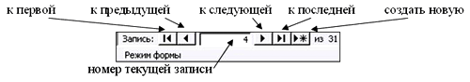
3. Добавить новые записи в БД по образцу. Обратить внимание на то, в каком формате вносились предыдущие записи.
Название | Россия | Австрия | Украина | Япония | Турция
Официальное название | Российская Федерация | Австрийская Республика | Украина | Япония | Турецкая Республика
Столица | Москва | Вена | Киев | Токио | Анкара
Политический строй | ПРР | ПАР | ПРР | КМ | ПРР
Языки | русский | немецкий | украинский | японский | турецкий
Денежная единица | рубль | евро | гривна | иена | лира
Площадь, тыс. кв. км | 17075,4 | 83,9 | 603,7 | 372 | 779,5
Население, тыс. чел. | 148400 | 8015 | 52114 | 124960 | 61183

Практическая работа №3 “Простые запросы к базе данных”
часть 1 “Использование фильтра”
Открыть БД География. В базе данных открыть таблицу Страны.
1. Определить страны, в которых используется денежная единица евро. Для этого:
– в столбце денежных единиц найти запись евро и щелкнуть в эту ячейку мышью;
– нажать кнопку Фильтр по выделенному .
Сколько стран из этой БД используют денежную единицу евро? Назвать эти страны.
Для возврата к таблице БД отжать кнопку Фильтр .
2. Определить страны, в которых политическим строем является Конституционная монархия (КМ). Для этого в столбце Политический строй найти запись КМ и нажать кнопку Фильтр по выделенному .
Сколько таких стран? Перечислить их.
3. Определить страны, которые находятся в Африке. Перечислить эти страны.
4. Определить, какие страны занимают территорию площадью более 1000 тыс. кв. км. Для этого:
– щелкнуть мышью в поле Площадь;
– нажать кнопку Изменить фильтр ;
– нажать кнопку Очистить бланк чтобы удалить прежние условия фильтрации;
– щелкнуть в поле Площадь и ввести >1000;
– нажать кнопку Применение фильтра .
Перечислить результаты поиска.
5. Определить, у каких стран численность населения не превышает 10000 тыс. человек (< = 10000). Назвать эти страны.
часть 2 “Использование Конструктора запросов”
Открыть БД География. В базе данных перейти на вкладку Запросы.
1. Создать запрос Столицы, в котором будет указан список стран и столиц. Для этого:
– запустить Конструктор запросов, добавить таблицу Страны.
– в первом столбце выбрать поле Название, во втором – Столица:
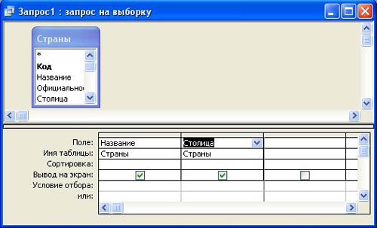
– на Панели инструментов нажать кнопку .
– закрыть запрос, сохранив его под именем Столицы.
2. Вывести список стран с указанием денежной единицы и государственного языка.
3. Создать запрос из таблицы Страны стран, использующих евро, в котором отобразить название страны, столицу и политическое устройство. Для этого:
– двойным щелчком запустить Конструктор запросов;
– выбрать таблицу Страны, нажать кнопку Добавить, закрыть;
– в первом столбце выбрать поле Название, во втором – поле Столица, в третьем – поле Политический строй;
– в четвертом столбце выбрать поле Денежная единица, в условии отбора написать – евро, убрать флажок вывода на экран;
– на панели инструментов нажать кнопку .
4. Получить список стран, у которых Площадь более 1000 кв. км и Население свыше 50000 тыс. человек. Упорядочить их по алфавиту.

Практическая работа № 4 “Сложные запросы к базе данных”
часть 1 “Использование фильтра”
- Определить страны, в которых политический строй не Президентская республика. Для этого при построении фильтра в поле Политический строй ввести условие not ПРР. Сколько таких стран?
- Вывести на экран страны, которые являются Королевствами. Для этого при построении фильтра в поле Официальное название ввести условие *Королевство*. Перечислить найденные страны.
- Определить все страны в Европе, у которых официальный язык английский. Перечислить эти страны.
- Вывести на экран страны, которые занимают площадь от 1000 до 2000 тыс. кв. км. Перечислить эти страны.
часть 2 “Использование Конструктора запросов”
- Построить запрос стран, у которых государственный язык немецкий. В запросе указать название страны, столицу и официальный язык. Отсортировать названия стран по алфавиту.
- Определить страны на букву М, которые находятся не в Европе. В запросе указать название страны, часть света, площадь. Отсортировать страны по убыванию площади.
- Определить страны, у которых площадь больше 1000 кв. км и население свыше 50000 тыс. человек. В запросе отобразить название страны, площадь и население. Упорядочить страны по алфавиту.
- Вывести на экран страны, у которых численность населения меньше 10000 тыс. человек или больше 100000 тыс. человек. В запросе отобразить название страны, часть света и численность населения. Упорядочить страны по возрастанию численности населения

